Урок по теме:

9 класс
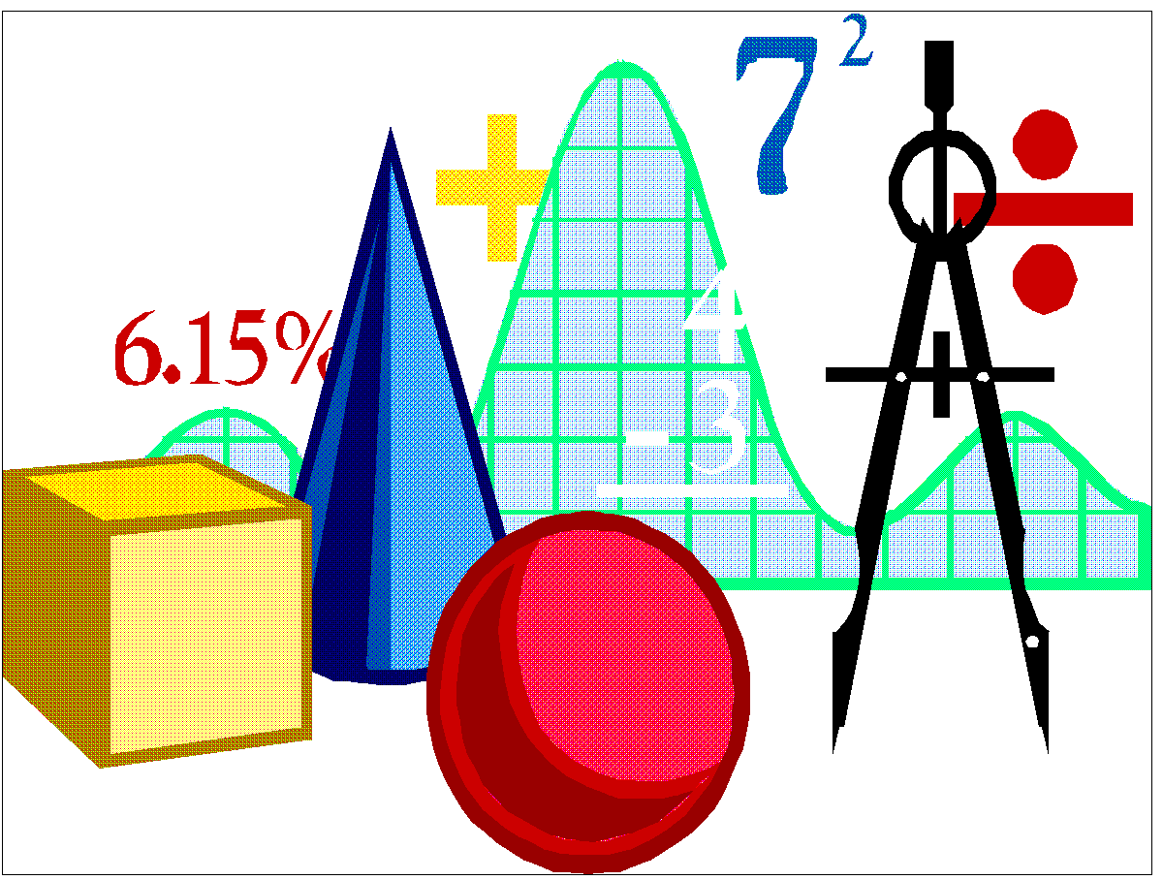

Учитель:Тенизбаева М.М.

СОШ №60
2012-2013 уч. год
Тема: "Применение тригонометрических формул к преобразованию выражений"
Цели урока:
- Развивающая
- Развитие устной математической речи
- Обеспечение условий для развития умения применять тригонометрические формулы для преобразования выражений, совершенствовать мыслительные умения старшеклассников; сравнивать, анализировать и обобщать.
- Образовательная
- Создание условий для осознанного усвоения преобразований тригонометрических выражений и подготовки к итоговой аттестации
- Формирование навыков самоконтроля и взаимоконтроля, алгоритмической культуры учащихся.
- Воспитательная
- Развитие коммуникативных умений делового общения сверстников
- Воспитание трудолюбия.

Тип урока: урок закрепления знаний, с применением ИКТ.
Методы: словесные, наглядные, информационно-коммуникативные.
Формы организации: фронтальная, индивидуальная, самостоятельная, групповая.
ХОД УРОКА
- Организационный момент. (Введение в тему урока, формирование целей)
У: Сегодня на 2 уроке алгебры мы закрепим и обобщим все наши знания по теме «Тригонометрия». Эта тема достаточно сложная и для ее изучения вам необходимы (усидчивость, целеустремленность, сила воли).Знание формул и уметь применять их вот главная цель нашего урока. Поэтому урок проведем под девизом;
«НЕ БОЙТЕСЬ ФОРМУЛ! УЧИТЕСЬ ВЛАДЕТЬ ЭТИМ ИНСТРУМЕНТОМ ЧЕЛОВЕЧЕСКОГО ГЕНИЯ! В ФОРМУЛАХ ЗАКЛЮЧЕНО ВЕЛИЧИЕ МОГУЩЕСТВО РАЗУМА…»
Макаров А.А.

Конспект урока:

- Приветствие. Ознакомление учащихся с темой урока.
- Проверяем домашнее задание.
3. Устная работа. Вопросы к учащимся по свойствам тригонометрических функций.
4. Повторение изученного №300,301,305.

5.Изучение нового материала. Объяснение учителя.
Мы рассматривали свойства тригонометрических функций и выводили формул, а сейчас будем их применять в доказательстве тождеств и упрощатьвыражения с помощью формул.Рассмотрим решение некоторых примеров и доказательство тождеств.
6.Устная работа по таблице. Найти значения.
$сos \frac{2π}{3}$ р
$tg60°$ о
$sin60°$ и
$\sin{0}$ т
$cosπ$ е
$ctg\frac{π}{3}$ н
$cos\frac{3π}{4}$ я
$\sin{45°}$ и
$\cos{30°}$ г
$sin\frac{π}{2}$ м
0 | -$\frac{1}{2}$ | $$\frac{\sqrt{2}}{2}$$ | $$\frac{\sqrt{3}}{2}$$ | $$\sqrt{3}$$ | $$\frac{\sqrt{3}}{3}$$ | $$\sqrt{3}$$ | 1 | -1 | 0 | -$\frac{1}{2}$ | $$\frac{1}{2}$$ | $$\frac{\sqrt{2}}{2}$$

Получаем слово ТРИГОНОМЕТРИЯ.

7.Творческое задание об истории тригонометрии расскажет Матковская Н.
8.Эстафета «Я знаю»
9.Тренировачные задания на запоминание значений.
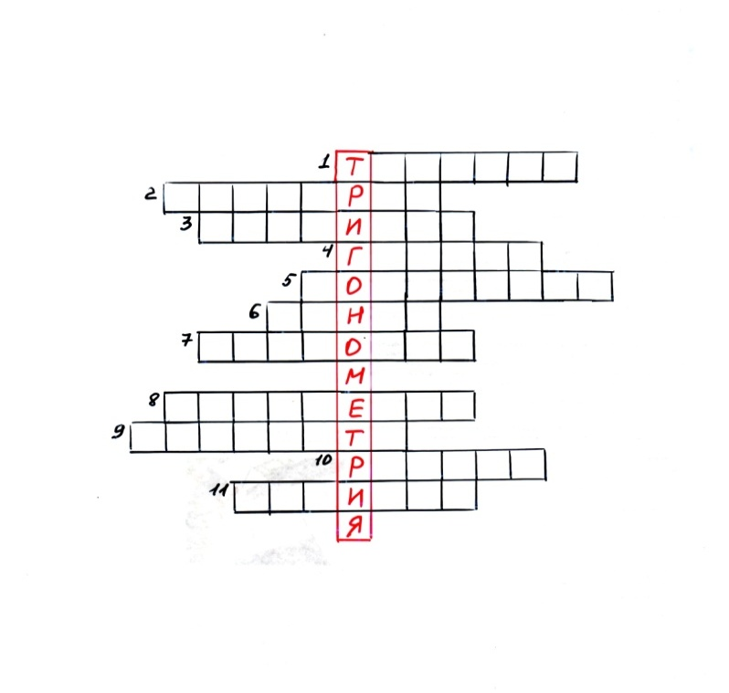
Вопросы:
1.тригонометрическая функция
2.часть окружности, ограниченная координатными плоскостями
3.косинус на единичной окружности
4.единица измерения углов
5.тригонометрическая функция
6.тригонометрическая функция
7.свойство тригонометрической функции
8.для чего изучаем тригонометрические тождества
9.синус на единичной окружности
10.единица измерения углов
11.тригонометрическая функция

10.Домашние задание№325,328.
11.Закрепление изученного. Упрощение выражений, для которого мы применяем основные тригонометрические тождества. На каждое выражение по одному ученику к доске.
Найдите значения выражений. Учитывая найденные ответы, заполните таблицы буквами.
1.В – tg$α*ctgα- \sin^{2}{α}$
2.Ь – sin$α-tgα*cosα$
3.Л – $\cos^{2}{α}$ - 1
4.Н – 2 – tg$α*ctgα$
5.Е – ctg$α*sinα+cosα$
6.А – $\frac{1}{\csc^{2}{α}}$ + ${tg}^{2}α$ - 1
7.У – $\sin^{2}{α+ \cos^{2}{α}}$ +3
8.К – (1- $\sin^{2}{α}$) * ${tg}^{2}α$
9.Т –$\frac{\left(sinα-1\right)*(sinα+1)}{\sin^{2}{α}}$

$$\sin^{2}{α}$$ | $${2tg}^{2}α$$ | 1 | 4 | $${ctg}^{2}α$$ | 0
К | А | Н | У | Т | Ь
$$\cos^{2}{α}$$
В

$${-sin}^{2}{α}$$ | 2cos$α$ | $${ctg}^{2}α$$ | 4
Л | Е | Т | У

В результате получится словосочетание «Кануть в лету». Это идиома – устойчивое словосочетание, имеющее переносный смысл, в котором часто используются собственные имена. Подумайте и вспомните, какие вы еще знаете идиомы и в чем их смысл.
( «Ахилессова пята» , «Узы Гименея», «Дамоклов меч» , «Сизифов труд»)

12 . Итог урока.
Рефлексия

